世界史 多文化共生⑥
（ ）月（ ）日（ ）曜日 （ ）組（ ）番 名前（ ）
今日のテーマ：（ 海外移民 ）
次の写真を見て、左のヒントを参考に、国名を考え、
タイトルをつけてみよう。
Ⅰ：フォトランゲッジ
①When：季節はいつか（服装、植物や風景から寒暖を考える）
②where：場所はどこか（建物や家具など背景から考える）
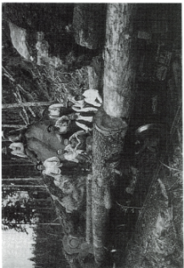
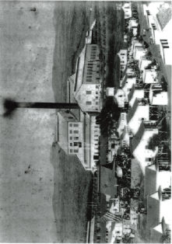
③Who：写っているのは誰（もの）か（老若男女、民族、人種から考える）
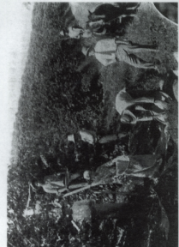
④What：どのような場面か（何をしているのか、写っている人の関係から考える）
Ｂ
Ｃ
Ａ

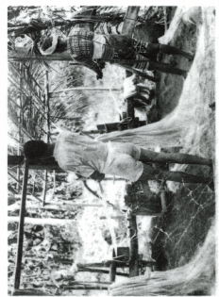
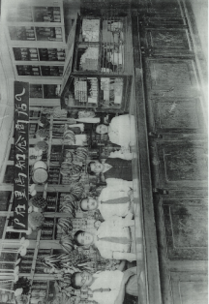
【 】 【 】 【 】
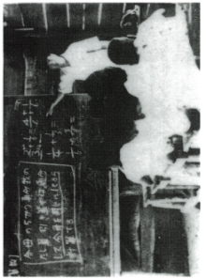
国名（ ） 国名（ ） 国名（ ）
Ｆ
Ｅ
ＤＤ

【 】 【 】 【 】
国名（ ） 国名（ ） 国名（ ）

Ⅱ：「沖縄移民」に関するクイズ
Ｑ１：沖縄から初めて集団で移民した国は次のどこでしょうか？
Ａ：ブラジル Ｂ：アメリカ Ｃ：フィリピン Ｄ：アルゼンチン
Ｑ２：沖縄から多くの人々が移民しました。最も多くの移民が行われたのは次の地域のうちどれか？
Ａ：アジア Ｂ：アフリカ Ｃ：ヨーロッパ Ｄ：北米 Ｆ：南米
Ｑ３：沖縄から南米までどのくらいかかったでしょうか？
Ａ：２～３日 Ｂ：２～３週間 Ｃ：２～３ヶ月
Ｑ４：沖縄から海外に移民した人は、当時の沖縄の人の何人に一人？
Ａ：２００人に一人 Ｂ：１００人に一人 Ｃ：５０人に一人 Ｄ：１０人に一人
Ｑ５：昔、多くのウチナーンチュがお金を稼ぐため船に乗って外国へ行きました。最初の移民集団が沖縄を出発したのは今からおよそ何年前でしょうか？
Ａ：およそ５０年前 Ｂ：およそ１００年前 Ｃ：およそ１０００年前
Ⅲ：移民者の気持ちにより添ってみよう
Ｑ１ 「移民小唄」を聴いて、移民した人の気持ちに寄り添ってみましょう♪

【注意】
歌詞は著作権上、
この紙面に掲載していません。

Ｑ２ 「移民小唄」を聴いて、あなたはどういう気持ちがしましたか。次から３つ選び、その理由を書きましょう。（その他の気持ちがある場合は、中央の空欄にその気持ちを記入しましょう）
わたしの気持ち
ありがたい | 大変だ | うれしい
くやしい | 迷惑だ | 驚いた
当然だ |  | 困った
無力感 | 不安だ | 悲しい
たくましい | 信じられない | うらやましい

そう考える理由

世界史 多文化共生⑥
（ ）月（ ）日（ ）曜日 （ ）組（ ）番 名前（ ）
今日の評価（ 海外移民 ）

Ⅰ：自己評価 ＊次の項目に対して当てはまる欄に○をつけてください。
主な学習項目 | できた | 不十分
１．「ソテツ地獄」の状況下で、自分だったらどのような行動を取るか考えることができた
２．フォトランゲッジでは、グループで協力して国名とタイトルを考えることができた
３．フォトランゲッジでは、グループで協力して他グループに対して自分たちの考えを発表することができた
４．フォトランゲッジでは、他グループの発表をきちんと聞くことができた
５．クイズでは、すべての項目に対して挙手をして自分の考えを示すことができた
６．グループで協力して、世界地図から移民先を探すことができた
７．歌を聴き、□の中に語句を記入することができた
８．歌を聴き、「わたしの気持ち」を考えることができた
９．沖縄から海外移民が行われた背景について考えることができた
10．移民先における生活や文化摩擦、沖縄人が移民先社会に与えた影響と貢献について考えることができた

Ⅱ：相互評価 クラスメイト（できれば、同じグループメンバー）に「お誉めの言葉」を書きましょう。

Ⅲ：今日の授業の感想を記入しましょう
（当時の沖縄の人の状況についてどう思いますか。現在と比較できることはありますか。）

